|  |
| --- |
| ***Zmiany w programie Plansoft.org*** |

Data wprowadzenia zmiany: 2012.05.15

|  |  |
| --- | --- |
| **Lp** | **Zmiana** |
| 1 | Anulowanie wielokrotnego pojawiania się komunikatu “16x” |

## Anulowanie wielokrotnego pojawiania się komunikatu “16x”

Podczas planowania dużej liczby zasobów w ramach jednego zajęcia ( tzn. gdy liczba zasobów przekracza 16 ), program raportuje, że nie będzie uruchamiał modułów plan zajęć ani ograniczenia, ponieważ zajęłoby to zbyt wiele czasu. Nie byłoby to również celowe z punktu wiedzenia planu studiów, ponieważ tego typy zajęcia to z reguły inauguracja roku lub zajęcia obieralne, których planowanie nie może być kontrolowane versus plan studiów.

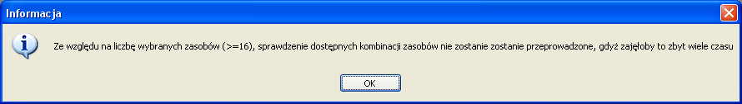

Zbyt częste wyświetlanie tego komunikat zmniejsza komfort pracy z programem, zwłaszcza, że podczas planowania paska zajęć komunikat był wyświetlany z każdej komórki zajęć w pasku niezależnie.

Z tego powodu wprowadzono modyfikację polegającą na tym, że komunikat ten pojawia się się raz dziennie.

W celu zainstalowania nowej wersji programu należy pobrać aktualizację programu Plansoft.org zgodnie z rysunkiem poniżej.

